OrderJIM
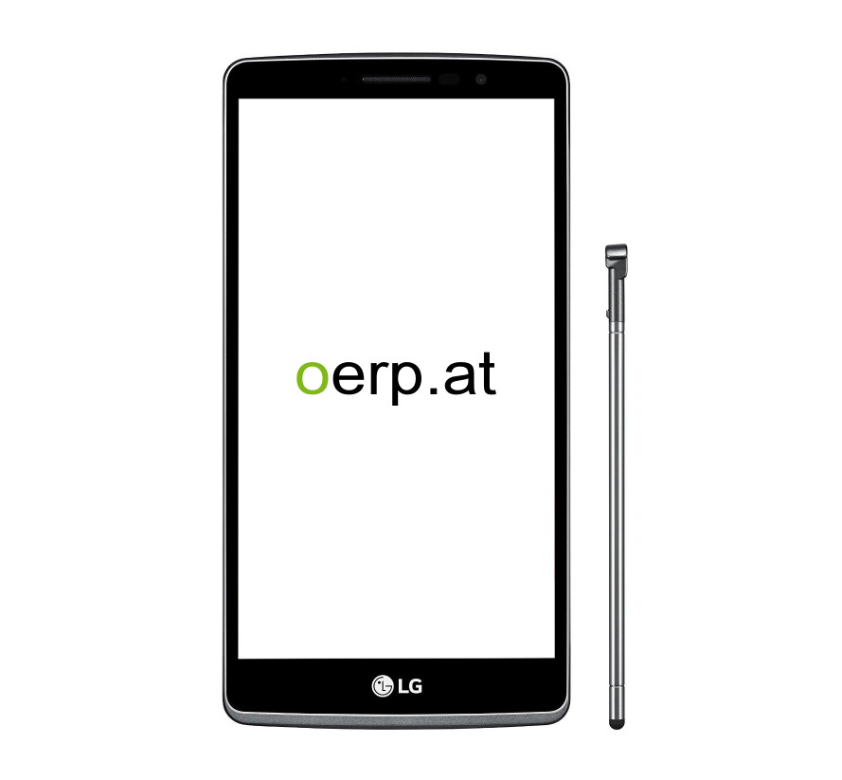
Die Perfekte Kellner-Kasse für Ihre Gastronomie. Der 5,7'' Touch Screen ermöglicht eine einfach und übersichtliche Bedienung und hält das Gerät trotzdem Kompakt sodass es in jeder Hosentasche verstaubar ist. Der Akku sorgt den ganzen Tag für einen sorgenfreien und mobilen Betrieb. Durch die Funkbonierung wird die Bestellung sofort am richtigen Ort ausgedruckt und erspart somit jede Menge unnötiges hin und her laufen und somit auch jede Menge Zeit.

Überblick:
- Zuverlässig
- Einfach
- Kompakt
- Funkbonierung
- 5,7'' (capacitive) Touch Screen
- WLAN/Bluetooth/3G
- Mit Akku

